深 圳 大 学 实 验 报 告

课程名称： 医学数字信号处理

实验项目名称： 离散时间傅里叶分析

学院： 医学院

专业： 生物医学工程

指导教师： 刁现芬

报告人：陈焕鑫 学号：2016222042 班级： 生工2班

实验时间： 2018.9.27

实验报告提交时间： 2018.10.26

教务部制
实验目的与要求：
- 验证教材上的例子 3.3，信号如果是x(n) = (-0.5)^{n}u(n) ，重做例题3.3；观察这两个信号的幅度谱有何差异？
- 参考例题 3.4，分析方波信号 R_{N}(n)的幅度谱和相位谱，N=20， 100， 200。对比观察，分析不同长度的方波信号的频谱有何差异？
- 完成教材上的习题3.8 中的第三小题。
方法、步骤：
- 因为我们要在[0, π]之间的501个等分点上求值，所以我们首先定义一个从0到500以1为间隔的向量，将这个向量的每一位分别乘上π/500，得到自变量w。然后，由例3-1可知，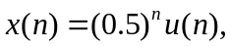 的离散时间傅里叶变换结果为
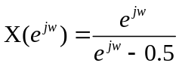 ，在MATLAB中描述为
X = exp(j*w) ./ (exp(j * w) - 0.5 * ones(1, 501)); （1.1）
有了X和w，我们就可以通过调用函数abs求幅度，函数angle求相位，函数real求实部，函数imag来求虚部。如果信号改为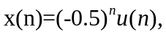 只需将代码(1.1)中0.5前面的符号改为“+”号，其他地方不需要改变，就能得到结果。
- 首先，定义N用来方便我们修改方波的长度，n为0~N-1的向量，而x是长度为N的单位向量。这就构成了长度为N的方波信号x(n)。定义一个从0到500以1为间隔的向量，将这个向量的每一位分别乘上π/500，得到自变量w。对x(n)做离散时间傅里叶变换，在MATLAB中描述为
X = x * exp(-j * pi / 500) .^ (n' * k);
X就是将x做离散时间傅里叶变换的结果。然后对X分别做abs和angle得到幅度谱和相位谱。对比分析差异。
- 先定义好题目给出的变量，wc，a还有N，然后根据题目给出的公式求得h(n)，需要注意的时，h(n)在n=a的时候，由于n-a作分母，会出现错误，所以需要进行一些特殊处理。得到截断脉冲响应h(n)之后，对其进行傅里叶变换，并画出变换后的图像。根据理想低通滤波器的频域描述，MATLAB语言描述为：
Hd = (w <= wc).*exp(-j*a*w);
然后就是对Hd做各种变换，画出图像。最后，对两个信号的图像进行比较分析。

实验过程及内容：
- （1）在信号为x(n) = (0.5)^{n}u(n)的情况下，得到的代码如下：

clc; clear all; close all;
w = [0:1:500] * pi / 500; %取值的范围从0到pi，分为500等份
X = exp(j*w) ./ (exp(j * w) - 0.5 * ones(1, 501));%x(n) = (0.5)^n*u(n)的离散时间傅里叶变换
magX = abs(X); %取绝对值，得到幅度
angX = angle(X);%取相位
realX = real(X);%取实部
imagX = imag(X);%取虚部

%打印幅度谱
subplot(2, 2, 1);
plot(w / pi, magX);
grid %网格
xlabel('frequency in pi units');%x轴的标签
title('Magnitude Part'); %图表的标题
ylabel('Magnitude') %y轴的标签

%打印相位谱
subplot(2, 2, 3);
plot(w / pi, angX);
grid
xlabel('frequency in pi units');
title('Angle Part');
ylabel('Radians')

%打印实部图像
subplot(2, 2, 2);
plot(w / pi, realX);
grid
xlabel('frequency in pi units');
title('Real Part');
ylabel('Real')

%打印虚部图像
subplot(2, 2, 4);
plot(w / pi, imagX);
grid
xlabel('frequency in pi units');
title('Imaginary Part');
ylabel('Imaginary')

运行程序，得到的结果如图1-1所示
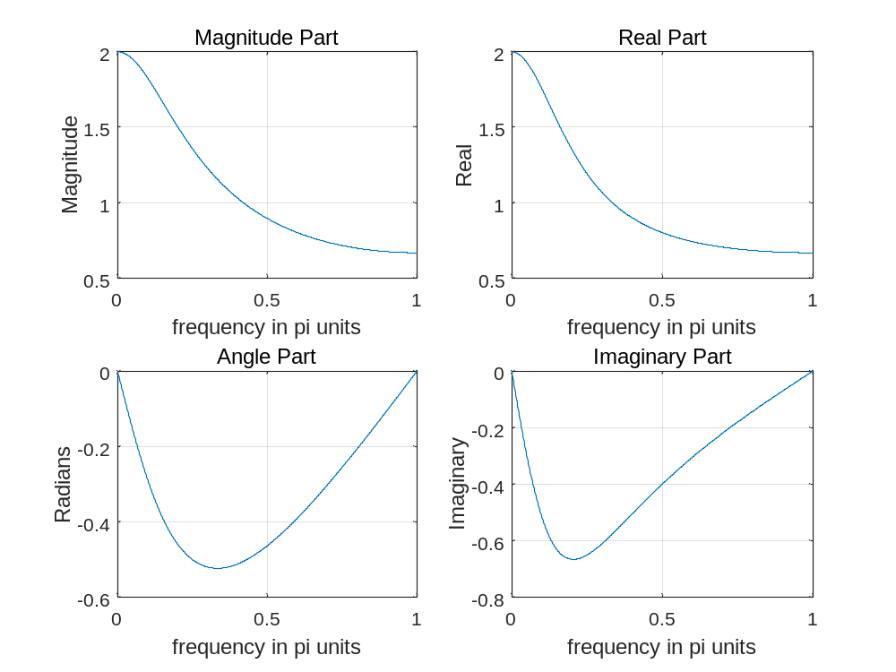
图1-1
（2）在信号为x(n) = (-0.5)^{n}u(n)的情况下，编写的代码为

clc; clear all; close all;
w = [0:1:500] * pi / 500; %取值的范围从0到pi，分为500等份
X = exp(j*w) ./ (exp(j * w) + 0.5 * ones(1, 501));%x(n) = (-0.5)^n*u(n)的离散时间傅里叶变换
magX = abs(X); %取绝对值，得到幅度
angX = angle(X); %取相位
realX = real(X); %取实部
imagX = imag(X); %取虚部

%打印幅度谱
subplot(2, 2, 1);
plot(w / pi, magX);
grid
xlabel('frequency in pi units');
title('Magnitude Part');
ylabel('Magnitude')

%打印相位谱
subplot(2, 2, 3);
plot(w / pi, angX);
grid
xlabel('frequency in pi units');
title('Angle Part');
ylabel('Radians')

%打印实部图像
subplot(2, 2, 2);
plot(w / pi, realX);
grid
xlabel('frequency in pi units');
title('Real Part');
ylabel('Real')

%打印虚部图像
subplot(2, 2, 4);
plot(w / pi, imagX);
grid
xlabel('frequency in pi units');
title('Imaginary Part');
ylabel('Imaginary')

运行程序，得到的结果如图1-2所示
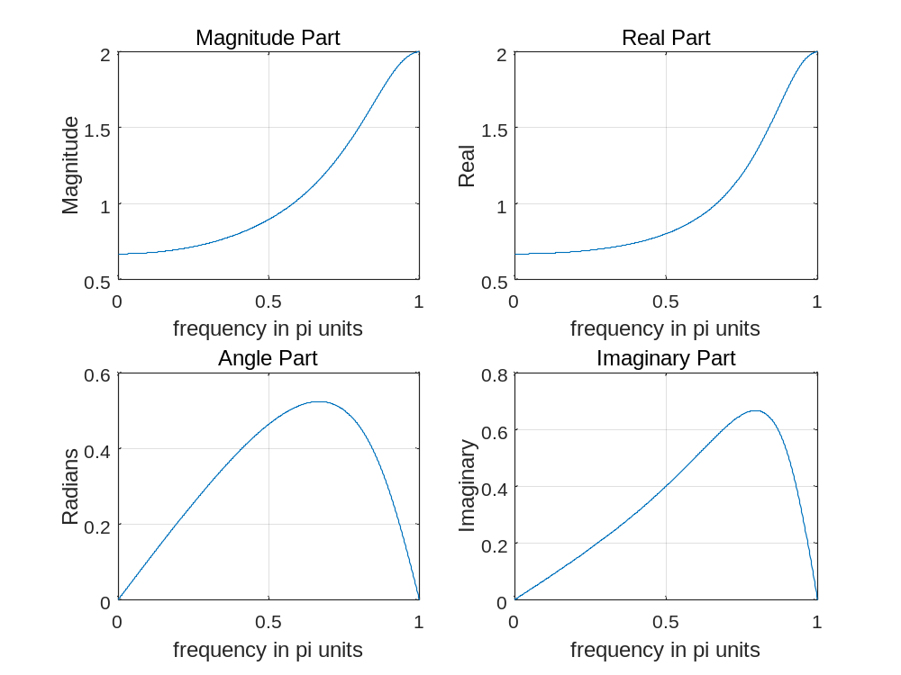
图1-2
- 程序代码如下：

clc; clear all; close all;

N = 20;%通过修改N的值来分析差异
n = 0 : N - 1;
x = ones(1 , N); %得到长度为N的方波信号x(n)
k = 0 : 500;
w = (pi / 500) * k; %取值范围为0到pi，分为500等份
X = x * exp(-j * pi / 500) .^ (n' * k);%对x(n)做离散时间傅里叶变换

magX = abs(X); %取幅度
angX = angle(X); %取相位
realX = real(X); %取实部
imagX = imag(X); %取虚部

subplot(2, 2, 1);
plot(k / 500, magX);
grid
xlabel('frequencu in pi units');
title('magnitude Part');

subplot(2, 2, 3);
plot(k / 500, angX / pi);
grid
xlabel('frequencu in pi units');
title('Angle Part');

subplot(2, 2, 2);
plot(k / 500, realX);
grid
xlabel('frequency in pi units');
title('Real Part');

subplot(2, 2, 4);
plot(k / 500, imagX);
grid
xlabel('frequency in pi units');
title('Imaginary Part')

- 当N=20时，得到的结果如图2-1所示
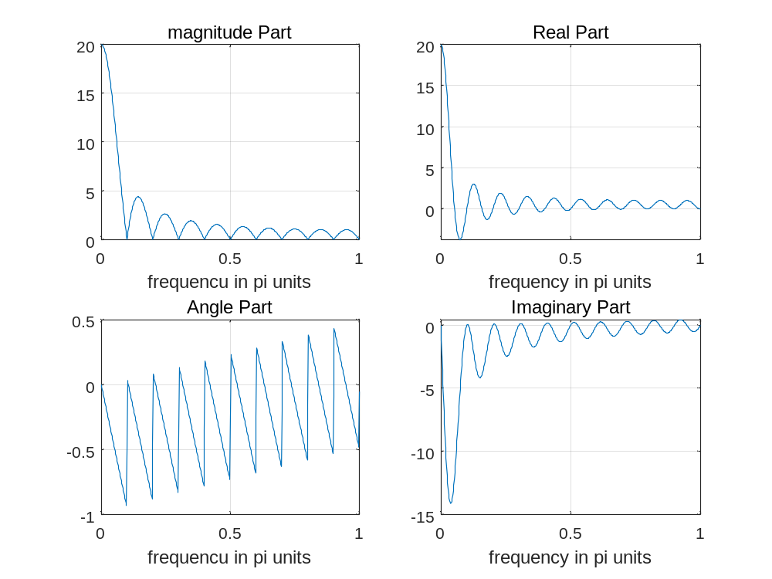
图2-1
- 当N=100时，得到的结果如图2-2所示
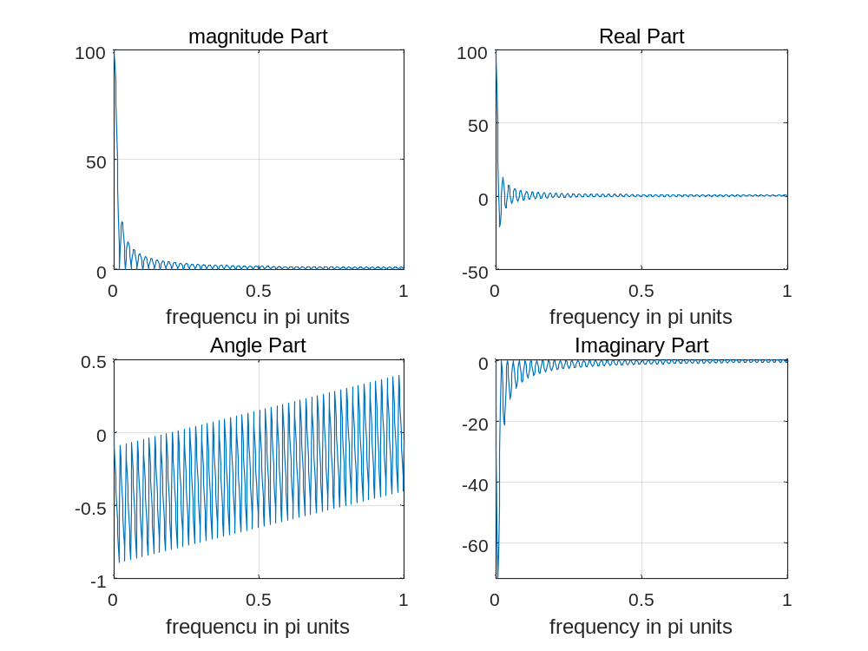
图2-2
- 当N=200时，得到的结果如图2-3所示
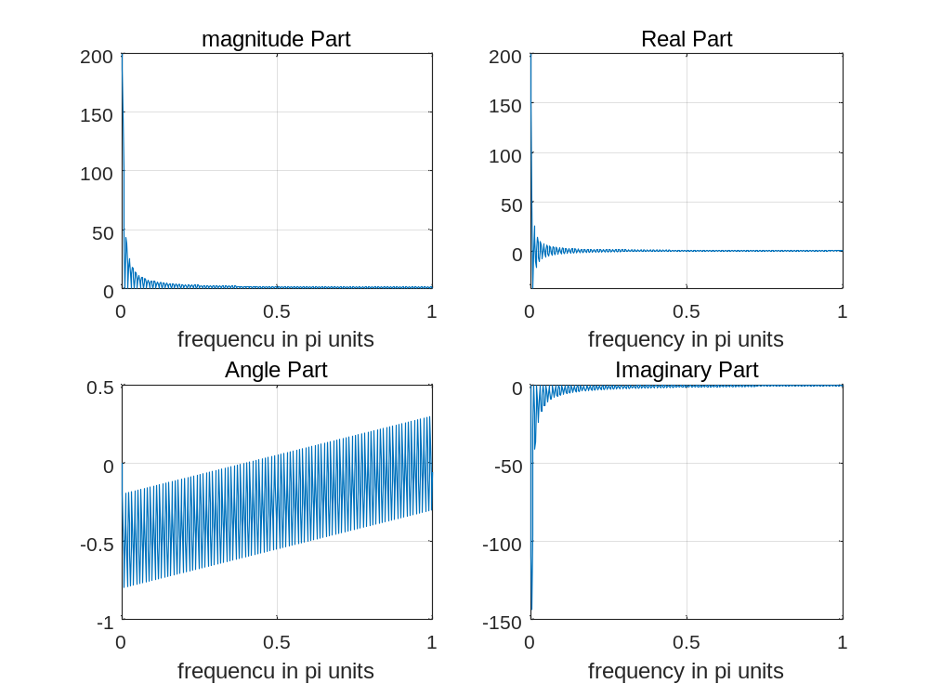
图2-3
- 程序代码如下：
clc; clear; close all;
wc = 0.5*pi;
a = 20;
N = 2*a+1;
for n = 1 : N
if (n - a) == 0
h(n) = wc / pi; %当n=a时，做特殊处理
else
h(n) = sin(wc*(n - a)) / (pi*(n - a));
end
end
n = 1:N;
k = 0:500;
w = (pi/500)* k;
H = h*exp(-j*n'*w);%对h(n)做离散时间傅里叶变换
magH = abs(H); %画出H的各种图像
angH = angle(H);
realH = real(H);
imagH = imag(H);
figure('NumberTitle','off','Name', 'H(e^jw) figrue')
subplot(221);
plot(k/500, magH);
grid;
xlabel('frequencu in pi units');
title('magnitude Part');
subplot(223)
plot(k/500, angH);
grid;
xlabel('frequencu in pi units');
title('Angle Part');
subplot(222)
plot(k/500, realH);
grid;
xlabel('frequencu in pi units');
title('Real Part');
subplot(224)
plot(k/500, imagH);
grid;
xlabel('frequencu in pi units');
title('Imaginary Part');

Hd = (w <= wc).*exp(-j*a*w); %求得Hd
magHd = abs(Hd); %画出Hd的图像
angHd = angle(Hd);
realHd = real(Hd);
imagHd = imag(Hd);
figure('NumberTitle','off','Name', 'Hd(e^jw) figrue')
subplot(221);
plot(k/500, magHd);
grid;
xlabel('frequencu in pi units');
title('magnitude Part');
subplot(223)
plot(k/500, angHd);
grid;
xlabel('frequencu in pi units');
title('Angle Part');
subplot(222)
plot(k/500, realHd);
grid;
xlabel('frequencu in pi units');
title('Real Part');
subplot(224)
plot(k/500, imagHd);
grid;
xlabel('frequencu in pi units');
title('Imaginary Part');
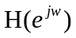 的图像如图3-1所示：
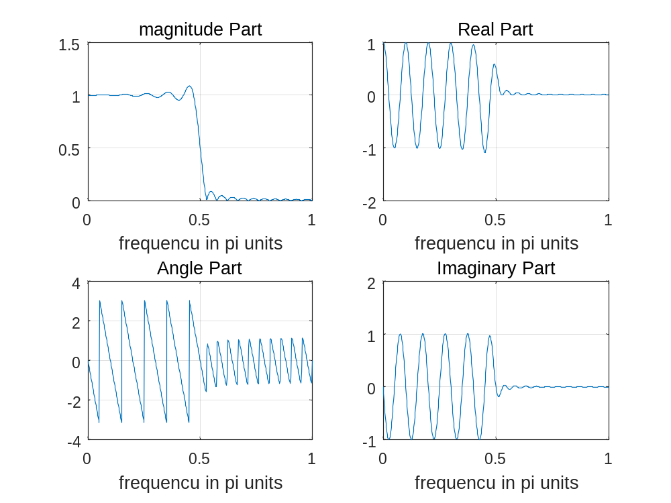
图3-1
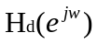的图像如图3-2所示：
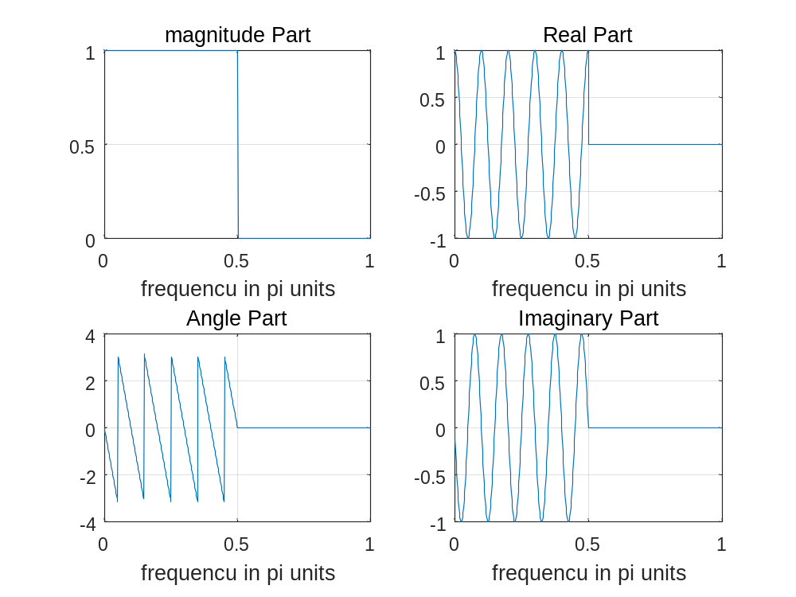
图3-2

实验结论：
1、信号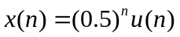的幅度谱相当于信号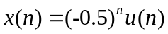的幅度谱做了个镜像，前者的幅度是随着w的递增而递减的，在[0,π]的区间上由最大值2逐渐减小至0.65，后者与之相反，在[0,π]的区间上由0.65逐渐增大至2。
2、随着N的增大，幅度谱和相位谱的函数值变化的幅度差不多，但是变化的频率都在增大。在幅度谱中，N=20时，第一个极限值点的横坐标约为0.1；N=100时，第一个极小值点的横坐标约为0.02；N=200时，第一个极小值点的横坐标约为0.01，频域中信号越来越趋近于1，也就是在时域中信号越来越趋于稳定不变（也就是方波信号持续为1的时间越长）。
3、截断脉冲响应得到的频率响应函数 的图像与理想低通滤波器比较之后，可以发现，在截止频率0.5π处，幅度谱是在震荡的情况下趋近于0的，而理想情况下，的幅度是跃变为0。现实生活中，我们很难实现理想低通滤波器的这样跃变的情况，但是却可以设计出想截断脉冲响应这样的滤波器来代替理想低通滤波器。
指导教师批阅意见：

成绩评定：

指导教师签字：
年 月 日
备注：
注：1、报告内的项目或内容设置，可根据实际情况加以调整和补充。
2、教师批改学生实验报告时间应在学生提交实验报告时间后10日内。

